Statisztikai közlemény
az „Erdei faválasztékok értékesítési árai” c. (OSAP 1259/2)
2021. évi
adatgyűjtésről

- Az adatgyűjtés jellemzői
Az adatgyűjtés célja jól definiált (meghatározott minőségű és feldolgozottsági szintű, adott helyen értékesített) erdei fatermékek átlagos árának a becslése. A felmérés kombinált típusú, ami azt jelenti, hogy az állami szektorra nézve teljes körű, a magánszektor (beleértve a közösségi szektort is) esetében pedig mintavételezésen alapuló. A mintavételezéssel kapcsolatos módszertani tudnivalók a 1257-es számú adatgyűjtés (Nettó fakitermelés) statisztikai közleményében ill. a metaadatoknál vannak részletezve.
Az adatlapokon nettó árstatisztikákat gyűjtünk választéktípusonként. Fontos sajátság, hogy a beküldött adatok nem feltétlenül tényadatok, hanem árjegyzéken ill. kalkuláción is alapulhatnak.

- Erdei fatermékek árstatisztikái
A legdrágább áruféleség a tölgy lemezipari rönk volt, amelyről azonban a magánszektorból alig érkezett adat, így azok bizonytalansága magas. Az állami szektorban a tölgy lemezipari rönk ára 200.000 Ft/m³ közeli volt (nem ábrázolt adat). A bükk lemezipari rönk 45.000 Ft/m³, a nemes nyár lemezipari rönk pedig 20.000 Ft/m³ körüli volt.
Az egyéb, nagyobb mennyiségben előállított erdei fatermékek árai a tölgy és a bükk fűrészrönk kivételével nem különböztek lényegesen az állami ill. a magánszektor között (1. ábra). A keményfa tűzifa árak 16.000-17.000 Ft/m³ közöttiek voltak, függetlenül a fafajtól ill. hossztól.

- Az árak változása az elmúlt három évben
Az erdei fatermékek árstatisztikáival kapcsolatos adatgyűjtés csupán három évvel ezelőtt kezdődött. Az országos szintre becsült adatok szerint ebben az időszakban nem volt lényeges változás az árakban (2. ábra).
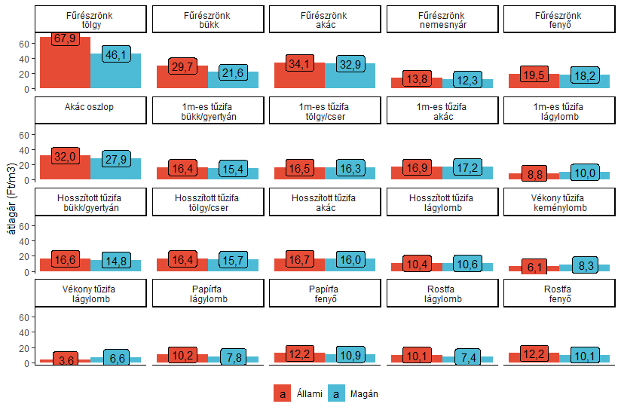
1. ábra Egyes erdei fatermékek árstatisztikái az állami és a magánszektorban
Az árak ÁFA nélkül értendők, vágástéri vagy felsőrakodói értékesítésre vonatkoznak. A fűrészrönk álgesztmentes 2,5 m/30 cm méretű. Az 1 m-es tűzifa jellemzően 30 cm alatti átmérőjű. A hosszított tűzifa legalább 2 m hosszú, jellemzően 30 cm alatti csúcsátmérőjű. A vékony tűzifa 5 cm alatti átmérőjű.
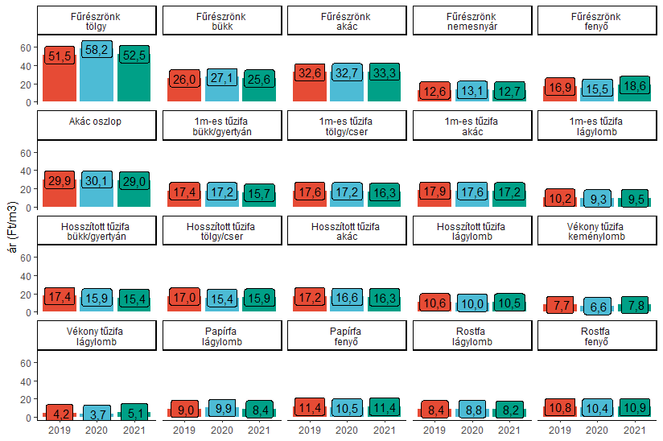
2. ábra Egyes erdei fatermékek árstatisztikái az állami és a magánszektorban

